

**รายงานสรุปผลการดำเนินงาน**

**โครงการอบรมด้านวินัยคุณธรรมและจริยธรรม**

**สำหรับพนักงานเทศบาล ผู้บริหาร สมาชิกสภาเทศบาล**

วันที่ 19 สิงหาคม 2564

**สถานที่จัดกิจกรรม/อบรม**

**โครงการอบรมด้านวินัยคุณธรรมและจริยธรรม**

**สำหรับผู้บริหาร สมาชิกสภาเทศบาล และ.**

**ปีงบประมาณ 2564**

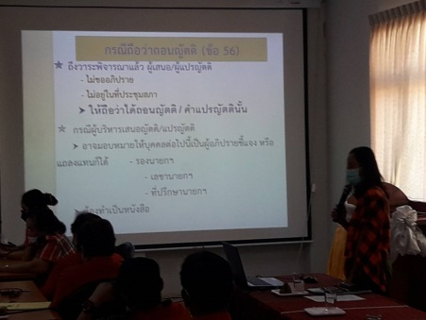

**จัดทำโดย สำนักปลัดเทศบาลตำบลศรีธาตุ**

**คำนำ**

รายงานสรุปผลการดำเนินงานโครงการ ฉบับนี้จัดทำขึ้นเพื่อรายงานผลการดำเนินงาน โครงการโครงการอบรมด้านวินัยคุณธรรมและจริยธรรมสำหรับผู้บริหาร พนักงานเทศบาล สมาชิกสภาเทศบาล และ. โดยจัดขึ้นระหว่างวันที่ 19 สิงหาคม 2564 ณ ห้องประชุมสภาเทศบาลตำบลศรีธาตุ

เพื่อนำผลที่ได้จากการรายงานไปใช้เป็นข้อมูลสำหรับหน่วยงานที่เกี่ยวข้องในการวางแผนพัฒนาการดำเนินงานต่อไป ให้มีประสิทธิภาพและประสิทธิผลมากขึ้น

ในโอกาสนี้ คณะผู้ประเมินขอขอบคุณบุคลากรที่เกี่ยวข้องกับการดำเนินโครงการทุกท่าน ที่ให้ความร่วมมือในการดำเนินงานตามโครงการและรายงานผลการดำเนินงานโครงการ ทำให้การดำเนินงานบรรลุผลตามเป้าหมายที่กำหนดเป็นอย่างดี

กุลจิรา เขตบุญไสย

หัวหน้าสำนักปลัด

**สารบัญ**

หน้า

|  |  |
| --- | --- |
| บทสรุปสำหรับผู้บริหาร | 1 |
| หลักการและเหตุผล | 2 |
| วัตถุประสงค์ | 3 |
| เป้าหมายตัวชี้วัดความสำเร็จ | 3 |
| ขั้นตอนการดำเนินการโครงการ/กิจกรรม | 4 |
| งบประมาณที่ได้รับ | 4 |
| การประเมินผลโครงการ/กิจกรรม | 4 |
| วัตถุประสงค์ของการประเมิน | 4 |
| ขอบเขตของการประเมิน | 4 |
| วิธีดำเนินการประเมิน | 4 |
| ผลการวิเคราะห์ข้อมูล | 5 |
| สรุปผลการประเมิน | 7 |
| ข้อเสนอแนะเพื่อการดำเนินงานในครั้งต่อไป | 7 |
| **ภาคผนวก** |  |
| -โครงการ |  |
| -กำหนดการ |  |
| -รายชื่อผู้เข้าร่วมโครงการ |  |
| -ภาพประกอบ |  |

หน้า 1

**บทสรุปผู้บริหาร**

ตามที่คณะผู้บริหารเทศบาลตำบลศรีธาตุ ได้อนุมัติให้สำนักปลัด ดำเนินโครงการอบรมด้านวินัยคุณธรรมและจริยธรรมสำหรับผู้บริหาร สมาชิกสภาเทศบาล และ. ประจำปีงบประมาณ 2564 เพื่อเป็นการพัฒนาศักยภาพด้านการดำเนินงานด้านการบริการของเทศบาล โดยมีเป้าหมายเพื่อให้สมาชิกสภาท้องถิ่นและผู้บริหารท้องถิ่น มีการเรียนรู้ ความเข้าใจในเนื้อหา ระเบียบ และวิธีการในการจัดทำงบประมาณ และสาระสำคัญของกฎหมายว่าด้วยการประชุมสภาท้องถิ่น ขององค์กรปกครองส่วนท้องถิ่น

ผลการประเมินการดำเนินงานโครงการฯ ดังกล่าว โดยใช้แบบประเมินผล จากความคิดเห็นของผู้เข้าร่วมโครงการภายใต้การควบคุมการแพร่ระบาดของโรคไวรัสโควิด 19 จำกัดจำนวนไม่เกิน 20 คน พบว่า ผลสำเร็จของการดำเนินงานโครงการนี้โดยภาพรวม อยู่ในระดับ ดี ในแต่ละข้อรายการ พบว่า

|  |  |  |
| --- | --- | --- |
| พอใจมากที่สุด | ร้อยละ | 9.00 |
| พอใจมาก | ร้อยละ | 31.00 |
| พอใจปานกลาง | ร้อยละ | 21.00 |
| พอใจน้อย | ร้อยละ | 23.00 |
| พอใจน้อยที่สุด | ร้อยละ | 2.00 |

**ความคิดเห็นเพิ่มเติม**

**สิ่งที่ผู้เข้าร่วมโครงการมีความพึงพอใจและประทับใจมากที่สุดในการดำเนินงานโครงการ เรียงลำดับจาก มากไปน้อย คือ**

1. มีเทคโนโลยีที่ทันสมัยและเหมาะสม
2. โดยภาพรวมท่านมีความพึงพอใจด้านสิ่งอำนวยความสะดวก
3. สถานที่จัดประชุมมีความสะอาดและเป็นระเบียบเรียบร้อย
4. สิ่งอำนวยความสะดวกต่าง ๆ ที่ใช้ในการประชุมเพียงพอและเหมาะสม

**สิ่งที่ผู้เข้าร่วมโครงการเห็นว่าควรปรับปรุงมากที่สุดในการดำเนินงานโครงการ**

**ข้อเสนอแนะเพื่อการดำเนินการครั้งต่อไป**

1. ควรจัดกิจกรรมแบบนี้ทุกปี
2. ควรใช้เวลาให้น้อยลง

******************************

**หน้า 2**

รายงานผลการดำเนินงานโครงการอบรมด้านวินัยคุณธรรมและจริยธรรม

สำหรับผู้บริหาร สมาชิกสภาเทศบาล และ. ประจำปีงบประมาณ 2564

**1. ชื่อโครงการ** โครงการอบรมด้านวินัยคุณธรรมและจริยธรรมสำหรับผู้บริหาร สมาชิกสภาเทศบาล และ. ประจำปีงบประมาณ 2564

**2. ผู้รับผิดชอบโครงการ** สำนักปลัดเทศบาลตำบลศรีธาตุ

1. นางกุลจิรา เขตบุญไสย หัวหน้าสำนักปลัด

2. นางณัฐฐชยา มะธิเกาปะ หัวหน้าฝ่ายอำนวยการ

3. พ.จ.อ.กฤติภณ กัญญาพัน เจ้าพนักงานธุรการชำนาญงาน

**3. หลักการและเหตุผล**

ในการบริหารจัดการขององค์กรปกครองส่วนท้องถิ่นทุกรูปแบบไม่ว่าจะเป็น เทศบาล องค์การบริหารส่วนตำบล จะมีกฎหมาย ระเบียบ ประกาศ คำสั่ง เงื่อนไข และหลักเกณฑ์ต่าง ๆ ที่สมาชิกสภาท้องถิ่นและผู้บริหารท้องถิ่นที่ได้รับการเลือกตั้งมาจากประชาชน ต้องรู้และยึดเป็นแนวทางการปฏิบัติหน้าที่ การดำเนินการอย่างเคร่งครัด ปัญหาที่เกิดขึ้นเป็นประจำไม่ได้เกิดจากเรื่องขาดความรอบคอบ ความชำนาญ ประสบการณ์ หรือขาดความรู้ แต่เกิดจากความรู้ความเข้าใจหรือการตีความข้อกฎหมาย ระเบียบ หรือกฎเกณฑ์ เงื่อนไขที่เกี่ยวข้องอย่างผิด ๆ ส่งผลให้ สมาชิกสภาท้องถิ่นและผู้บริหารท้องถิ่น ต้องตกเป็นผู้กระทำผิดกฎหมาย ก่อให้เกิดความเสียหายแก่องค์กรปกครองส่วนท้องถิ่น และทำให้การแก้ไขปัญหาของประชาชน หรือการพัฒนาท้องถิ่น ขาดประสิทธิภาพ ประสิทธิผล ส่งผลให้การพัฒนาขององค์กรปกครองส่วนท้องถิ่นต้องล่าช้า เพราะไม่ตอบสนองความต้องการของประชาชนอย่างแท้จริง ความเสียหายที่เกิดจากการบริหารจัดการขององค์กรปกครองส่วนท้องถิ่นที่สมาชิกสภาท้องถิ่นและผู้บริหารท้องถิ่น โดยเฉพาะผู้บริหารท้องถิ่นที่ไม่เข้าใจในตัวบทกฎหมาย ระเบียบ คำสั่ง ประกาศ หลักเกณฑ์ต่างๆ อย่างแท้จริง อาจมีสาเหตุมาจากการไม่มีความรู้และความเข้าใจในกฎหมาย ระเบียบ คำสั่ง หลักเกณฑ์ต่างๆ หรือการมีกฎหมาย ระเบียบ คำสั่ง หลักเกณฑ์ต่างๆ ใหม่ ๆ เปลี่ยนแปลงอยู่เสมอ ซึ่งทำให้ สมาชิกสภาท้องถิ่นและผู้บริหารท้องถิ่น ไม่ทราบ และมีผลทำให้เกิดความเสี่ยงในการบริหารงาน นั่นคือ การทำผิดกฎหมายระเบียบ คำสั่ง หลักเกณฑ์ต่าง ๆ รวมทั้งถูกร้องเรียน ถูกตรวจสอบความผิด ซึ่งส่งผลเสียต่อภาพลักษณ์ของสมาชิกสภาท้องถิ่นและผู้บริหารท้องถิ่น และมีผลทำให้การบริหารงานในองค์กรปกครองท้องถิ่น ไม่สามารถดำเนินการสำเร็จตามที่วางแผนพัฒนาไว้ได้

สมาชิกสภาเทศบาล มีหน้าที่ที่สำคัญในกระบวนการนิติบัญญัติของเทศบาล และมีบทบาทสำคัญในการกำกับ ดูแลการบริหารงานของเทศบาลให้เป็น ไปตามระเบียบ กฎหมาย ภารกิจและอำนาจหน้าที่ของเทศบาล รวมทั้งปฏิบัติงานให้บริการสาธารณะ เพื่อตอบสนองความต้องการของประชาชนในเขตพื้นที่รับผิดชอบ ดังนั้น สมาชิกสภาเทศบาลจะต้องมีความรู้ความสามารถ มีความ เข้าใจในบทบาทอำนาจหน้าที่ของตนเอง สามารถประสานสัมพันธ์ระหว่างราชการส่วนกลาง และส่วน ภูมิภาค มีความเข้าใจในนโยบายรัฐบาล แนวทางปฏิบัติงานตามกฎหมายที่เกี่ยวกับการกระจายอำนาจ รวมทั้งแนวทางการบริหารงานรูปแบบต่างๆ เพื่อให้มีความรู้ ความสามารถและมีความเชี่ยวชาญในการ ปฏิบัติงานตามภารกิจของหน่วยงานได้อย่างมีประสิทธิภาพ จึงจำเป็นจะต้องมีการฝึกอบรมเพิ่มพูนความรู้ และประสบการณ์

จากปัญหาดังกล่าวข้างต้น จึงจำเป็นที่สมาชิกสภาท้องถิ่นและผู้บริหารท้องถิ่น และพนักงานเทศบาล ต้องมีความรู้ ความเข้าใจระเบียบกฎหมาย คำสั่ง และหลักเกณฑ์ต่าง ๆ ที่สำคัญและที่เกี่ยวข้อง

หน้า 3

กับความรู้ความเข้าใจเกี่ยวกับกฎหมาย และกฎหมายที่เกี่ยวกับงานกิจการสภา อันมีผลให้เกิดประสิทธิภาพและเกิดผลดีต่อองค์กรปกครองส่วนท้องถิ่น รวมทั้งสมาชิกสภาท้องถิ่นและผู้บริหารท้องถิ่น ไม่ต้องเสี่ยงกับการกระทำผิดกฎหมายหรือถูกตรวจสอบ สำนักปลัดเทศบาลตำบลศรีธาตุ จึงจัดโครงการ “โครงการอบรมด้านวินัยคุณธรรมและจริยธรรมสำหรับผู้บริหาร สมาชิกสภาเทศบาล และ.” ขึ้น

**4. วัตถุประสงค์**

๑.เพื่อให้สมาชิกสภาท้องถิ่นและผู้บริหารท้องถิ่น มีการเรียนรู้ ความเข้าใจในเนื้อหา ระเบียบ และวิธีการในการจัดทำงบประมาณ และสาระสำคัญของกฎหมายว่าด้วยการประชุมสภาท้องถิ่น ขององค์กรปกครองส่วนท้องถิ่น

๒.เพื่อให้สมาชิกสภาท้องถิ่นและผู้บริหารท้องถิ่น ลดความผิดพลาดและความเสียหายจากการ

เข้าใจกฎหมาย ระเบียบ คำสั่ง หลักเกณฑ์ต่าง ๆ ที่คลาดเคลื่อน

๓.เพื่อให้สมาชิกสภาท้องถิ่นและผู้บริหารท้องถิ่น มีความเข้าใจตัวกฎหมายขององค์กรปกครอง

ส่วนท้องถิ่น ตระหนักถึงภาระหน้าที่อันจะก่อให้เกิดความเป็นธรรมในสังคม และทำให้การบริหารงานเป็นไปอย่างถูกต้องและมีประสิทธิภาพ

๔.เพื่อให้สมาชิกสภาท้องถิ่นและผู้บริหารท้องถิ่น สามารถบริหารงานในองค์กรปกครองส่วน

ท้องถิ่นได้อย่างสำเร็จและบรรลุเป้าหมายตามวัตถุประสงค์ที่กำหนดไว้

๕.เพื่อให้พนักงานเทศบาล มีความรู้ความเข้าใจด้านกฎหมายตระหนักถึงภาระหน้าที่อันจะก่อให้เกิดความเป็นธรรมในสังคม

๖.เพื่อให้. มีความรู้ความเข้าใจด้านกฎหมาย ทำให้เกิดการมีส่วนร่วมในการแสดงความคิดเห็นและข้อเสนอแนะต่างๆ ในการที่จะร่วมกันดูแลพัฒนาท้องถิ่น ได้อย่างถูกหลักการ โดยไม่ขัดต่อหลักกฎหมาย

**5. เป้าหมาย**

๑.คณะผู้บริหารองค์กรปกครองส่วนท้องถิ่น จำนวน ๕ คน

๒.สมาชิกสภาองค์กรปกครองส่วนท้องถิ่น จำนวน ๑๒ คน

๓.ผู้ใหญ่บ้าน (หรือผู้แทน) ๙ ชุมชน จำนวน ๙ คน

๕.ประธานชุมชน(หรือผู้แทน) ๙ ชุมชน จำนวน ๙ คน

๖. พนักงานเทศบาล จำนวน ๑๕ คน

**หมายเหตุ** จำนวนผู้เข้ารับการอบรมโดยเฉลี่ยไม่น้อยกว่า ๕๐ คน

**6. วิธีดำเนินการ**

          -  จัดทำโครงการฯ เสนอคณะผู้บริหาร ชี้แจงโครงการฯ ให้ผู้บังคับบัญชาทราบเพื่อขอความเห็นชอบ

          -  ประชาสัมพันธ์ผ่านสื่อต่างๆในหมู่บ้านและของเทศบาล

          - จัดเตรียม ป้ายโครงการและ วัสดุ ,อุปกรณ์ ในการอบรม

          - ดำเนินการประสานวิทยากรเพื่อ กำหนดวัน,เวลา ,สถานที่ที่ชัดเจน

          - ประสานขอความร่วมมือ สมาชิกสภาเทศบาล พนักงานเทศบาล และผู้นำชุมชน เข้าร่วมอบรมตามวันเวลาที่กำหนด

หน้า 4

**7. ระยะเวลา/ขั้นตอนการดำเนินงาน**

|  |  |  |  |  |  |  |  |  |  |  |  |  |  |
| --- | --- | --- | --- | --- | --- | --- | --- | --- | --- | --- | --- | --- | --- |
| ที่ | กิจกรรม | ปีงบประมาณ พ.ศ. ๒๕๖๔ | | | | | | | | | | | |
| ต.ค. | พ.ย. | ธ.ค. | ม.ค. | ก.พ. | มี.ค. | เม.ย. | พ.ค. | มิ.ย. | ก.ค. | ส.ค. | ก.ย. |
| ๑ | ขออนุมัติโครงการ |  |  |  |  |  |  |  |  |  |  |  |  |
| ๒ | ประชุมเตรียมโครงการ |  |  |  |  |  |  |  |  |  |  |  |  |
| ๓ | ดำเนินโครงการ |  |  |  |  |  |  |  |  |  |  |  |  |
| ๔ | สรุปและประเมินผลโครงการ |  |  |  |  |  |  |  |  |  |  |  |  |

(ห้วงเวลาดำเนินการ วันที่ ๑ กรกฎาคม – ๓๑ สิงหาคม ๒๕๖๔)

**สถานที่ดำเนินการ**  -สำนักงานเทศบาลตำบลศรีธาตุ ๑๑๐ หมู่ ๑๒ ต.ศรีธาตุ อ.ศรีธาตุ จ.อุดรธานี (ห้องประชุมเทศบาลตำบลศรีธาตุ ชั้น ๒)

**8. งบประมาณ**

การดำเนินการตามโครงการในครั้งนี้ใช้งบประมาณตามเทศบัญญัติงบประมาณรายจ่ายทั่วไป ประจำปี ๒๕๖๔ เทศบาลตำบลศรีธาตุ แผนงานการบริหารทั่วไป งบดำเนินงาน ค่าใช้สอยประเภท รายจ่ายเกี่ยวเนื่องกับการปฏิบัติราชการที่ไม่เข้าลักษณะรายจ่ายหมวดอื่นๆ หน้าที่ ๑๐/๗๔ ค่าใช้จ่ายการโครงการอบรมความรู้กฎหมายสำหรับผู้บริหาร สมาชิกสภา และ. งบประมาณ ตั้งไว้ ๕,๐๐๐.- บาท มีงบประมาณคงเหลือ ๕,๐๐๐.-บาท ในการดำเนินการตามโครงการนี้ มีรายละเอียดดังนี้

๑. ค่าอาหารกลางวันสำหรับผู้เข้าอบรมและวิทยากร จำนวน ๕๐ คน จำนวน ๑ มื้อๆ ละ

๕๐ บาท/คน เป็นเงิน ๒,๕๐๐.-บาท

๒. ค่าอาหารว่างพร้อมเครื่องดื่มผู้เข้าอบรมและวิทยากร จำนวน ๕๐ คนๆ ละ

๒๕ บาท/ มื้อ จำนวน ๑ มื้อ เป็นเงิน ๑,๒๕๐.-บาท

๓. ค่าจ้างเหมาจัดทำเอกสาร จำนวน ๕๐ ชุดๆ ละ ๒๕ บาท เป็นเงิน ๑,๒๕๐.-บาท

เป็นเงิน**ทั้งสิ้น ๕,๐๐๐.- บาท**

**๙.ผลที่คาดว่าจะได้รับ**

๑.สมาชิกสภาท้องถิ่นและผู้บริหารท้องถิ่น สามารถเรียนรู้ ทำความเข้าใจในเนื้อหาและสาระสำคัญของกฎหมายการบริหารงานขององค์กรปกครองส่วนท้องถิ่น

๒.สมาชิกสภาท้องถิ่นและผู้บริหารท้องถิ่น สามารถลดความผิดพลาดและความเสียหายจากการเข้าใจกฎหมาย ระเบียบ คำสั่ง หลักเกณฑ์ต่าง ๆ ที่คลาดเคลื่อน

๓.สมาชิกสภาท้องถิ่นและผู้บริหารท้องถิ่นมีความเข้าใจตัวบทกฎหมายขององค์กรปกครองส่วนท้องถิ่น และทำให้การบริหารงานเป็นไปอย่างถูกต้องและมีประสิทธิภาพ

๔.สมาชิกสภาท้องถิ่นและผู้บริหารท้องถิ่นสามารถบริหารงานในองค์กรปกครองส่วนท้องถิ่นได้อย่างสำเร็จและบรรลุเป้าหมายตามวัตถุประสงค์ที่กำหนดไว้

๕.พนักงานเทศบาล มีความรู้ความเข้าใจด้านกฎหมายตระหนักถึงภาระหน้าที่อันจะก่อให้เกิดความ เป็นธรรมในสังคม

๖.. มีความรู้ความเข้าใจด้านกฎหมาย กล้าคิด กล้าแสดงความคิดเห็นและข้อเสนอแนะต่างๆ ในการที่จะร่วมกันดูแลพัฒนาท้องถิ่น ได้อย่างถูกต้อง

หน้า 5

๑๐. การประเมินผลโครงการ

๑. ประเมินผลจากแบบสอบถามประเมินผลโครงการ ก่อน หลัง การเข้าร่วมโครงการ

๒. สรุปรายงานผลการดำเนินงาน

**10. การประเมินผลโครงการ**

10.1 วัตถุประสงค์ของการประเมิน

เพื่อสรุปผลการดำเนินงานโครงการตามวัตถุประสงค์และตัวชี้วัดความสำเร็จของโครงการ 10.2 ขอบเขตของการประเมิน

ประชากรและกลุ่มผู้ให้ข้อมูล

**10.3 วิธีดำเนินการ** ในการติดตามและประเมินผลการดำเนินงาน ได้ดำเนินการดังนี้

**10.3.1 เครื่องมือที่ใช้ในการประเมิน** เป็นแบบสอบถาม แบบมาตรประมาณค่า 5 ระดับ แบ่งออกเป็น 7 ตอน คือ

ตอนที่ 1 ข้อมูลทั่วไปเกี่ยวกับผู้ตอบแบบสอบถาม

ตอนที่ 2 -ความพึงพอใจด้านกระบวนการ/ขั้นตอนดำเนินการประชุม

- ความพึงพอใจด้านเจ้าหน้าที่ผู้ให้บริการ

- ความพึงพอใจด้านสิ่งอำนวยความสะดวกต่าง ๆ

ตอนที่ 3 สรุป

ตอนที่ 4 ข้อเสนอแนะ

**6.3.2 วิเคราะห์ข้อมูล** ในการวิเคราะห์ ดำเนินการดังนี้

**ตอนที่ 1** ข้อมูลสถานภาพทั่วไปของผู้ตอบแบบสอบถาม วิเคราะห์ผลด้วยการหา  
 ค่าความถี่และค่าร้อยละ

**ตอนที่ 2** – 6 ข้อมูลเกี่ยวกับการดำเนินงานตามโครงการ วิเคราะห์หาค่าเฉลี่ย *(Mean)*

**ตอนที่ 7** สรุปข้อเสนอแนะ โดยใช้ความถี่ ( f ) หรือการวิเคราะห์เนื้อหา

**10.3.3 การแปลผลข้อมูล** ในการแปลความหมายของข้อมูล แปลผลจากค่าเฉลี่ย(*M)* และส่วนเบี่ยงเบนมาตรฐาน (*SD*) โดยใช้เกณฑ์ดังนี้

**ค่าเฉลี่ย (*M*) ความหมาย**

4.50 – 5.00 ระดับการปฏิบัติมากที่สุด / เหมาะสมมากที่สุด

3.50 – 4.49 ระดับการปฏิบัติมาก / เหมาะสมมาก

2.50 – 3.49 ระดับการปฏิบัติปานกลาง / เหมาะสมปานกลาง

1.50 – 2.49 ระดับการปฏิบัติน้อย / เหมาะสมน้อย

1.00 – 1.49 ไม่มีการปฏิบัติ/ ควรปรับปรุง

**หน้า 6**

**10.4 ผลการวิเคราะห์ข้อมูล**

**ตอนที่ 1 ข้อมูลทั่วไปของผู้ตอบแบบสอบถาม เช่น**

ตารางที่ 1 ร้อยละของผู้ตอบแบบสอบถาม

|  |  |  |
| --- | --- | --- |
| **รายการ** | **จำนวน (คน)** | **ร้อยละ** |
| เพศ |  |  |
| ชาย | 15 | 75 |
| หญิง | 5 | 25 |
| รวม | 20 | 100 |
| อายุ |  |  |
| ต่ำกว่า 30 ปี | 1 | 5 |
| 30 – 39 ปี | 3 | 15 |
| 40 – 49 ปี | 11 | 55 |
| 50 ปีขึ้นไป | 5 | 25 |
| รวม | 20 | 100 |

-6-

|  |  |  |
| --- | --- | --- |
| **รายการ** | **จำนวน (คน)** | **ร้อยละ** |
| การศึกษา |  |  |
| ภาคบังคับ | 15 | 75 |
| ปวช./ปวส./อนุปริญญา | 1 | 5 |
| ปริญญาตรี | 3 | 15 |
| ปริญญาโท | 1 | 5 |
| ปริญญาเอก | 0 | 0 |
| รวม | 20 | 100 |
| สภานะภาพด้านอาชีพ |  |  |
| ข้าราชการ | 4 | 4 |
| นักศึกษา | 1 | 1 |
| เกษตรกร | 95 | 95 |
| รวม | 100 | 100 |

**หน้า 7**

**ตอนที่ 2** **ความพึงพอใจ** ด้านกระบวนการขั้นตอนดำเนินการประชุม / ความพึงพอใจด้านเจ้าหน้าที่ผู้ให้บริการ/ ความพึงพอใจด้านสิ่งอำนวยความสะดวกต่าง ๆ

|  |  |  |  |  |  |
| --- | --- | --- | --- | --- | --- |
| **รายการ** | **ระดับความพึงพอใจ (ร้อยละ)** | | | | |
| **มากที่สุด** | **มาก** | **ปานกลาง** | **น้อย** | **น้อยที่สุด** |
| **ความพึงพอใจ ด้านกระบวนการขั้นตอนดำเนินการประชุม** |  |  |  |  |  |
| รูปแบบและขั้นตอนในการดำเนินการประชุม | **2** | **4** | **1** | **6** | **0** |
| เอกสารที่ใช้ประกอบการประชุม | **1** | **4** | **3** | **1** | **1** |
| วิทยากรมีความรู้ ความชำนาญในเรื่องที่บรรยาย | **1** | **4** | **3** | **2** | **0** |
| วิทยากรมีความสามารถในการถ่ายทอดความรู้เป็นอย่างดี | **1** | **5** | **2** | **6** | **0** |
| ระยะเวลาที่ใช้ในการบรรยายมีความเหมาะสม | **1** | **4** | **3** | **1** | **0** |
| มีการเปิดโอกาสให้ผู้เข้าร่วมประชุมซักถาม | **1** | **4** | **3** | **4** | **0** |
| ท่านได้แลกเปลี่ยนเรียนรู้ | **1** | **3** | **2** | **2** | **0** |
| **ความพึงพอใจด้านเจ้าหน้าที่ผู้ให้บริการ** |  |  |  |  |  |
| การให้บริการสะดวกรวดเร็ว | **2** | **4** | **1** | **6** | **0** |
| มีความกระตือรือร้นที่จะให้บริการ | **1** | **4** | **3** | **1** | **1** |
| กริยามารยาทและการพูดจาสุภาพเรียบร้อย | **1** | **4** | **3** | **2** | **0** |
| **ความพึงพอใจด้านสิ่งอำนวยความสะดวกต่าง ๆ** |  |  |  |  |  |
| สถานที่จัดประชุมมีความสะอาดและเป็นระเบียบเรียบร้อย | **1** | **5** | **2** | **6** | **0** |
| มีเทคโนโลยีที่ทันสมัยและเหมาะสม | **1** | **4** | **3** | **2** | **0** |
| สิ่งอำนวยความสะดวกต่าง ๆ ที่ใช้ในการประชุมเพียงพอและเหมาะสม | **1** | **5** | **2** | **6** | **0** |
| **รวม** | **15** | **50** | **31** | **45** | **2** |

จากตอนที่ 2 พบว่า ผู้ตอบแบบสอบถามมีความคิดเห็นเกี่ยวกับการดำเนินงาน

โครงการฯ โดยภาพรวมเห็นว่าอยู่ในระดับ **พอใจมาก**

3**. สรุปผลการประเมิน**

ผลการประเมินโครงการหลังการดำเนินงานโดยรวมเฉลี่ยทุกด้านอยู่ในระดับ **พอใจมากที่สุด** และมีคะแนนเฉลี่ย **ร้อยละ** 50

**4. ข้อเสนอแนะเพื่อการดำเนินงานในครั้งต่อไป**

ไม่มี

พ.จ.อ.

(กฤติภณ กัญญาพัน)

เจ้าพนักงานธุรการชำนาญงาน

ผู้รายงาน

หน้า 8

ความเห็นของหัวหน้าฝ่ายอำนวยการ ความเห็นของหัวหน้าสำนักปลัด

…………………เพื่อโปรดทราบ…………………… เพื่อโปรดทราบ

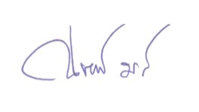…………………………………………………………… …………………………………………………………

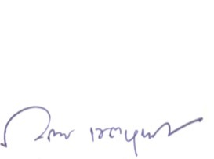

(ลงชื่อ) (ลงชื่อ)

( นางณัฐชยา มะธิเกาปะ ) ( นางกุลจิรา เขตบุญไสย )

หัวหน้าฝ่าย อำนวยการ หัวหน้าสำนักปลัด

ความเห็นของปลัดเทศบาล เพื่อโปรดทราบ .

(ลงชื่อ) .

( นางศรินยา จันพลา )

ปลัดเทศบาลตำบลศรีธาตุ

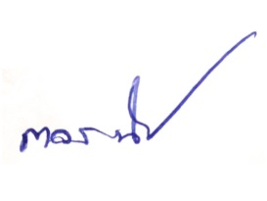ความเห็น/ คำสั่งนายกเทศมนตรี ทราบ .

(ลงชื่อ) .

( นายถาวร นันทะแสง )

นายกเทศมนตรีตำบลศรีธาตุ

ภาพประกอบโครงการ

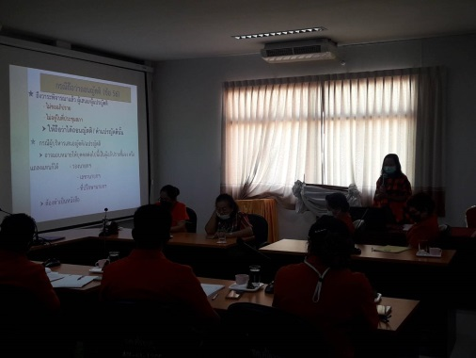 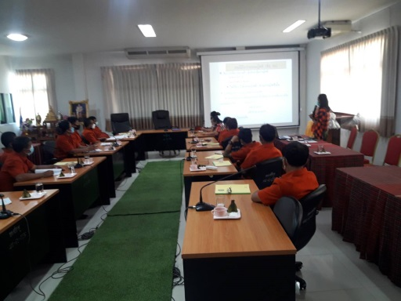

 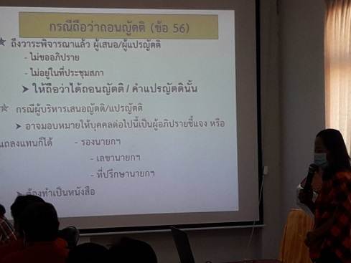

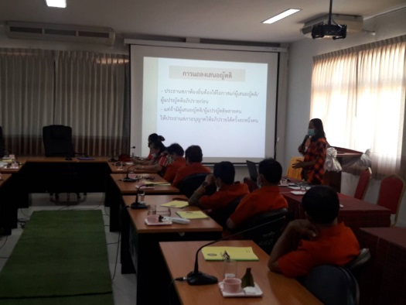 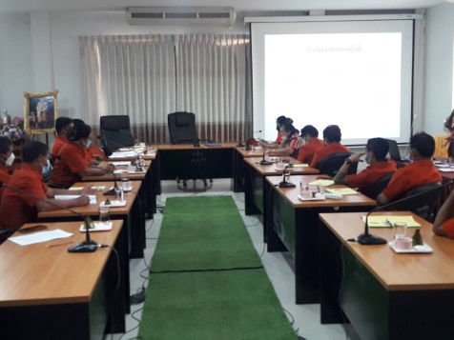

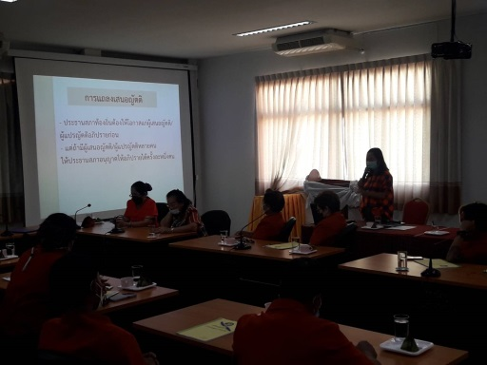 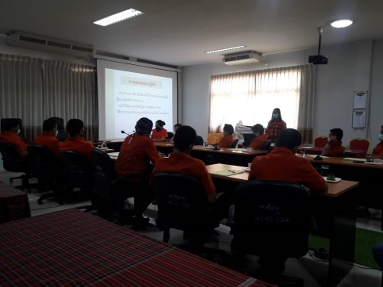

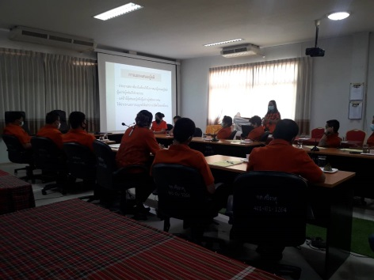

**ภาคผนวก**

-ภาพประกอบ

-กำหนดการ

-รายชื่อผู้เข้าร่วมโครงการ

*****************************